15.06.2020

**Temat: Czy pojedziemy na wakacje?**

**Cele zajęć:**

- rozwijanie mowy, wzbogacanie słownictwa

- rytmiczny podział (na sylaby) nazw środków lokomocji

- usprawnianie aparatu mowy

- rozwijanie sprawności manualnej

- wspieranie naturalnej potrzeby ruchu dziecka poprzez zabawę ruchową

**Przebieg zajęć:**

1. Zabawa „Gdzie chciałbyś pojechać na wakacje”

Rodzic zadaje dziecku pytanie: Gdzie najbardziej chciałbyś pojechać na wakacje? Co byś tam robił?

1. Ruszamy w drogę – zabawa w parze

Siadamy z dzieckiem naprzeciw siebie. Przekazujemy sobie małą piłeczkę, z reki do reki, w rytmie rymowanki:

*Wakacje już blisko.*

*Każdy spakowany.*

*Tylko kto mi powie,*

*Czym w drogę ruszamy?*

Osoba, która otrzyma piłeczkę na ostatnią sylabę rymowanki, proponuje dowolny środek transportu, który można pojechać/polecieć na wakacje.

1. Oglądanie obrazków różnych środków lokomocji. Nazywanie środków lokomocji,

rytmiczne dzielenie (na sylaby) ich nazw, z klaskaniem.

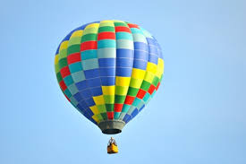 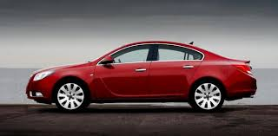

balon samochód

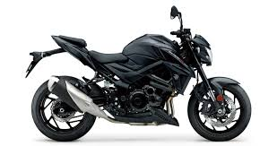 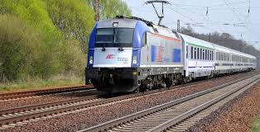

motor pociąg

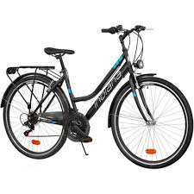 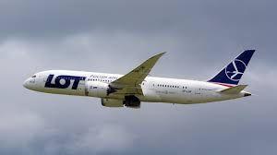

rower samolot

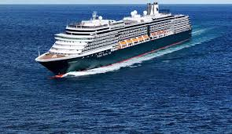 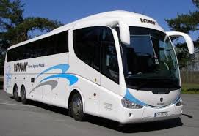

statek autobus

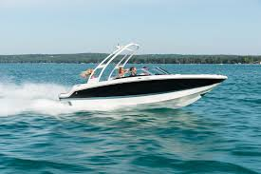

motorówka

1. Naśladowanie odgłosów wydawanych przez różne środki lokomocji.

Rodzic pokazuje zdjęcie danego środka lokomocji i naśladuje dźwięki, jakie on wydaje, a dziecko je naśladuje. Pociąg – puff, puff, puff… Samolot – sssyyyyyyyy… Samochód – brum, brum, brum… Rower (dzwonek) – dzyń, dzyń, dzyń… Autobus – ter, ter, ter…

1. Środki lokomocji – kolorowanki, do wyboru
2. Zabawa ruchowa „Jadę…”

Dziecko naśladuje poruszanie się środkiem transportu wskazanym przez Rodzica: samochodem, motorem, rowerem, samolotem.

